МИНИСТЕРСТВО НАУКИ И ВЫСШЕГО ОБРАЗОВАНИЯ РОССИЙСКОЙ ФЕДЕРАЦИИ
Федеральное государственное автономное образовательное учреждение высшего профессионального образования
НАЦИОНАЛЬНЫЙ ИССЛЕДОВАТЕЛЬСКИЙ ТОМСКИЙ ПОЛИТЕХНИЧЕСКИЙ УНИВЕРСИТЕТ

Инженерная школа информационных технологий и робототехники
Направление 15.04.06 «Мехатроника и робототехника»
Отделение автоматизации и робототехники

«Построение нейросетевого классификатора для идентификации типа подстилающей поверхности при движении мобильного робота в условиях неоднородной среды»

Отчет по лабораторной работе № 3
по дисциплине «Методы искусственного интеллекта в мехатронике и робототехнике»
Вариант 22

Выполнил студент гр. |  |  |  |  |  | Степанов А.С.
8ЕМ51 |  | Подпись |  | Дата |  | И.О. Фамилия
Проверил ассистент ОАР |  |  |  |  |  | Павловский А.В.
 |  | Подпись |  | Дата |  | И.О. Фамилия

Томск – 2026

Содержание
Цель работы 4
Задачи 4
1 Исходные данные (без предобработки) 5
1.1. Конфигурация и гиперпараметры 5
1.2. Логика и обоснование 5
1.3. Результаты 6
1.4. Анализ результатов 7
2 Сортированные данные (перемежение классов) 8
2.1. Конфигурация метода 8
2.2. Логика и обоснование 8
2.3. Результаты 9
2.4. Анализ результатов 10
3 Нормализованные данные (MinMaxScaler) 10
3.1. Конфигурация метода 10
3.2. Логика и обоснование 11
3.3. Результаты 11
3.4. Анализ результатов 12
4 Балансировка классов (SMOTE и ADASYN) 12
4.1. Конфигурация метода 12
4.2. Логика и обоснование 13
4.3. Результаты 13
4.4. Анализ результатов 15
5. Выбор глобально лучшей модели и проверка на контрольной выборке C 15
5.1. Конфигурация и выбор модели 15
5.2. Логика и обоснование 16
5.3. Результаты 16
5.4. Анализ результатов 17
Вывод 17

Цель работы
Разработать и обучить нейронную сеть (многослойный перцептрон) для классификации типа поверхности движения мобильного робота по данным сенсоров (токи, угловые скорости, виртуальные переменные V2, V3). Оценить влияние различных методов предобработки данных (сортировка, нормализация, балансировка классов) на качество классификации, выбрать оптимальную конфигурацию и проверить её на независимой контрольной выборке.

Задачи
1.Изучить структуру предоставленных данных (переменные V2, V3).
2.Реализовать и обучить MLP-классификатор с разными гиперпараметрами на исходных данных.
3.Применить специальную сортировку обучающей выборки (чередование целевого класса с разными нецелевыми типами) и оценить её влияние.
4.Выполнить нормализацию признаков с помощью MinMaxScaler и сравнить результаты.
5.Использовать методы балансировки классов (SMOTE и ADASYN) для борьбы с дисбалансом (21% целевого класса).
6.Выбрать глобально лучшую модель по валидационному F1-score и протестировать её на независимой выборке C.
7.Проанализировать полученные результаты и сделать выводы о необходимости каждого этапа предобработки.

1 Исходные данные (без предобработки)

1.1. Конфигурация и гиперпараметры
В эксперименте использовались следующие значения ия параметры:
Признаки: Vx, Vy, omega, Ix, Iy, If, Is, Tx, Ty, Tf, Tz (11 переменных).
Целевая переменная: бинарная – 1 для типа поверхности 2, 0 для всех остальных типов (1,3,4).
Размер выборки: после удаления пропусков – 169 строк (A+B).
Разбиение: стратифицированное случайное разбиение (random_state=42) – 60% обучение (101 образец), 40% валидация (68 образцов).
Модель: MLPClassifier с варьированием гиперпараметров (перебрано 24 комбинации). Лучшая по валидационному F1 конфигурация:
hidden_layer_sizes = (50,)
activation = 'tanh'
solver = 'lbfgs'
max_iter = 10000
early_stopping = True, validation_fraction = 0.1, n_iter_no_change = 10
(эта конфигурация использовалась во всех дальнейших экспериментах).
Ссылка на Github: https://github.com/stepanov0387-code/Lab3_AI.git

1.2. Логика и обоснование
Базовый эксперимент позволяет оценить способность MLP‑сети разделять классы без какой‑либо предобработки. Из‑за дисбаланса классов (целевой класс – около 21%) и разного масштаба признаков (угловые скорости порядка 10², токи – единицы) ожидаются проблемы с обучением.

1.3. Результаты
Графики сравнения, классификации и матрица ошибок (на валидации) представлены на рисунках 1–3
Таблица 1 – Метрики качества лучшей модели
Этап | F1(train) | Acc(train) | F1(val) | Acc(val)
Исходные | 1.0 | 1.0 | 0.7857 | 0.9118

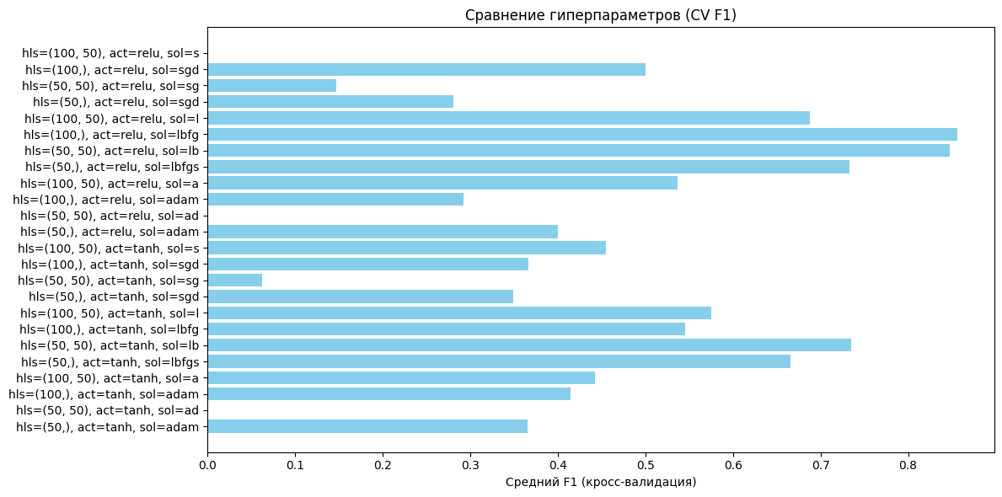
Рисунок 1 – Сравнение F1-score всех 11 конфигураций в эксперименте 1
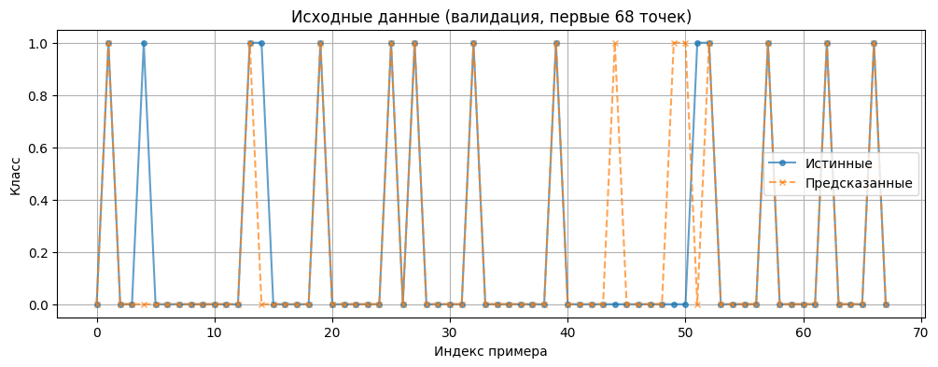
Рисунок 2 – График классификации лучшей модели на валидационной выборке (эксперимент 1)
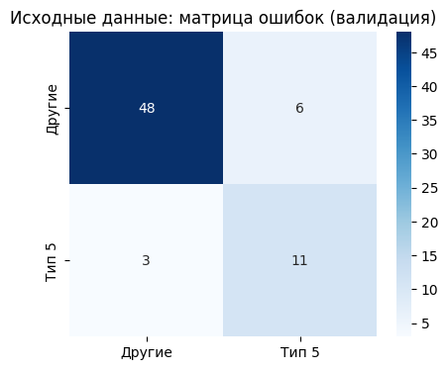
Рисунок 3 – Матрица ошибок лучшей модели M9

1.4. Анализ результатов
F1(val) = 0.7857 – сеть достаточно хорошо распознаёт целевой класс, но не идеально.
Полная сходимость на обучающей выборке (F1=1.0) говорит о том, что сеть способна выучить обучающие примеры, однако на валидации качество ниже – присутствует небольшое переобучение.
Разброс масштабов признаков и дисбаланс классов являются основными препятствиями.
Выбранный решатель lbfgs показал себя более устойчивым, чем adam или sgd, что объясняется эффективной работой на относительно небольших выборках.
Вывод: для повышения качества необходима нормализация и балансировка классов.

2 Сортированные данные (перемежение классов)

2.1. Конфигурация метода
Использована та же архитектура MLP (50 нейронов, tanh, lbfgs).
Обучающая выборка подвергнута специальной сортировке. Чередование целевого класса (1) с нецелевыми классами (0) в строгой последовательности.
В коде сортировка реализована на тех же данных A+B, но с другим разбиением (test_size=0.2). Валидационная выборка осталась без изменений.

2.2. Логика и обоснование
Цель сортировки – предоставить сети равномерное распределение примеров разных нецелевых классов на протяжении всего обучения. В исходной случайной выборке могло возникать длительное доминирование одного типа нецелевой поверхности, что затрудняло выработку обобщающих признаков. Перемежение должно помочь сети лучше различать «чужие» классы между собой и с целевым.
Однако валидационная выборка не сортируется, так как в реальных условиях данные от робота поступают в хронологическом порядке, который может быть произвольным.

2.3. Результаты
Графики классификации и матрица ошибок (на валидации) представлены на рисунках 4,5.
Таблица 2 – Метрики качества модели на отсортированных данных
Этап | F1(train) | Acc(train) | F1(val) | Acc(val)
Сортированные | 0.9831 | 0.9926 | 0.8571 | 0.9412

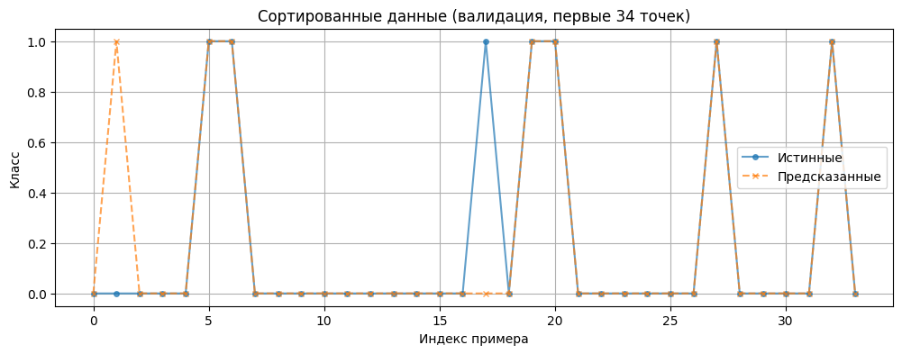
Рисунок 4 – График классификации модели на отсортированных данных
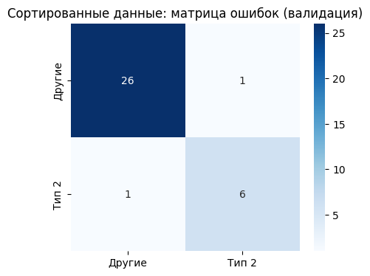
Рисунок 5 – Матрица ошибок модели

2.4. Анализ результатов
F1(val) вырос с 0.7857 до 0.8571, Accuracy – с 0.9118 до 0.9412.
Сортировка положительно сказалась на обобщающей способности: сеть лучше различает классы благодаря равномерному предъявлению образцов разных типов.
Вывод: сортировка обучающей выборки является полезным приёмом, повышающим качество классификации.

3 Нормализованные данные (MinMaxScaler)

3.1. Конфигурация метода
К обучающей выборке применена нормализация MinMaxScaler – приведение каждого признака к диапазону [0, 1] по формуле:
$$x^{'}= \frac{x-min⁡(x)}{\max\left(x\right)-min⁡(x)}$$
где:
x – исходное значение признака для конкретного образца;
min(x) – минимальное значение этого признака во всей обучающей выборке;
max(x) – максимальное значение этого признака во всей обучающей выборке;
x′ – нормализованное значение признака, лежащее в диапазоне [0,1].
Обучающие данные были нормализованы, валидационные – преобразованы с использованием тех же параметров scaler’а.
Использована та же архитектура MLP.

3.2. Логика и обоснование
Нормализация устраняет влияние различных единиц измерения признаков. Поскольку V2, V3-переменные имеют разную физическую природу (угловые скорости, токи, моменты), их числовые диапазоны сильно отличаются. Без нормализации большие по модулю признаки доминируют в градиентах, и сеть может игнорировать малозначимые признаки, которые на самом деле важны для классификации.

3.3. Результаты
Графики классификации и матрица ошибок (на валидации) представлены на рисунках 6,7.
Таблица 3 – Метрики качества модели на нормализованных данных
Этап | F1(train) | Acc(train) | F1(val) | Acc(val)
нормализованные | 1.0 | 1.0 | 0.5714 | 0.8235

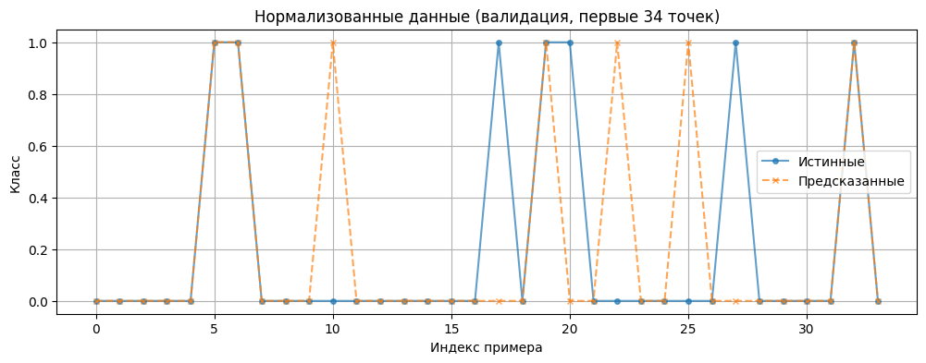
Рисунок 6 – График классификации модели на нормализованных данных (эксперимент 3)
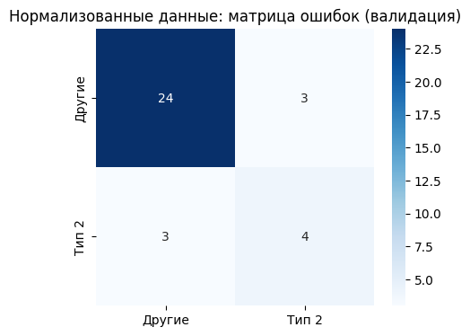
Рисунок 7 – Матрица ошибок модели (эксперимент 3)

3.4. Анализ результатов
F1(val) упал до 0.5714 – значительное снижение по сравнению с исходными данными (0.7857) и сортированными (0.8571).
Возможные причины:
Малый размер выборки – после нормализации чувствительность к выбросам и шуму могла возрасти.
Неравномерное распределение признаков – MinMaxScaler сжимает все признаки в [0,1], но не устраняет возможные нелинейные зависимости.
Потеря информации – некоторые признаки могли иметь важные «хвосты», которые после нормализации стали менее выраженными.
Несмотря на то, что теоретически нормализация полезна, в данном конкретном случае она привела к ухудшению результатов.
Вывод: на данном наборе данных нормализация MinMaxScaler не рекомендуется; модель лучше работает с исходными масштабами.

4 Балансировка классов (SMOTE и ADASYN)

4.1. Конфигурация метода
К нормализованным данным (предыдущий эксперимент) применены две техники oversampling:
SMOTE – создаёт синтетические образцы миноритарного класса путём интерполяции между соседними примерами.
ADASYN – генерирует больше синтетических примеров для «трудных» образцов.
После применения балансировки классы стали почти равными:
SMOTE: 106 образцов целевого, 106 – нецелевого.
ADASYN: 106 целевого, 104 нецелевого.
Использована та же архитектура MLP.

4.2. Логика и обоснование
Равенство классов не приводит к смещению решающей границы в сторону большинства, поскольку классов примерно равное количество. Балансировка позволяет сети увидеть больше примеров редкого класса во время обучения, что должно повысить чувствительность (recall) и итоговый F1-счет.
SMOTE генерирует образцы в выпуклой комбинации ближайших соседей, что даёт более гладкое заполнение пространства.
ADASYN адаптивно увеличивает число синтетических образцов в областях, где модель ошибается, что может быть полезно, но иногда усиливает шум.

4.3. Результаты
Графики классификации и матрица ошибок (на валидации) представлены на рисунках 8-11.
Таблица 3 – Метрики качества модели на отсортированных данных
Этап | F1(train) | Acc(train) | F1(val) | Acc(val)
SMOTE | 1.0000 | 1.0000 | 0.9333 | 0.9706
ADASYN | 1.0000 | 1.0000 | 0.7143 | 0.8824

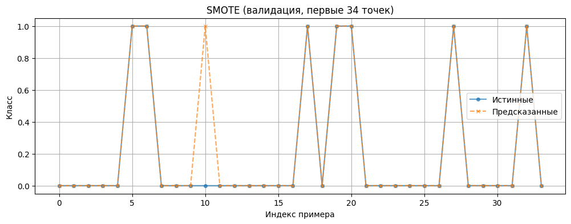
Рисунок 8 – График классификации для SMOTE
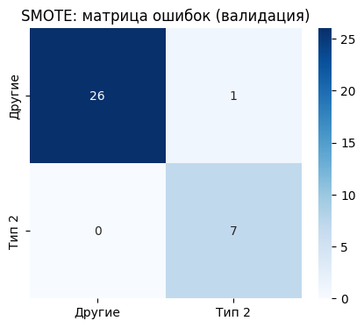
Рисунок 9 – Матрица ошибок для SMOTE

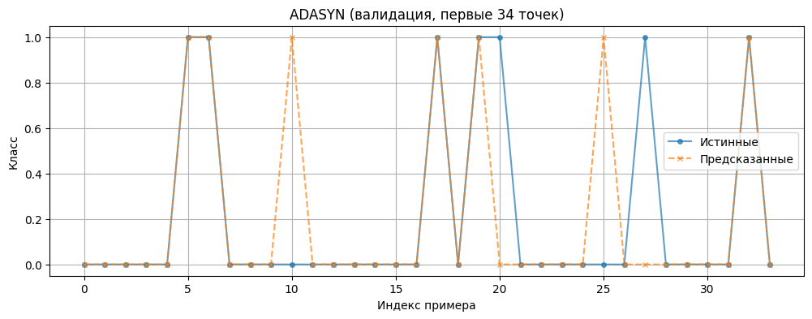
Рисунок 10 – График классификации для ADASYN
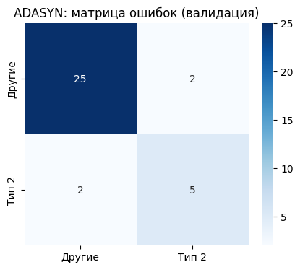
Рисунок 11 – Матрица ошибок для ADASYN

4.4. Анализ результатов
SMOTE достиг валидационного F1 = 0.9333 – наилучший результат среди всех методов.
ADASYN дал F1 = 0.7143 – хуже, чем даже исходные данные (0.7857).
SMOTE создаёт более «реалистичные» синтетические образцы в пространстве признаков, тогда как ADASYN фокусируется на сложных регионах, что на данной выборке привело к генерации шумовых примеров и снижению качества.
Полная сходимость на обучающей выборке (F1=1.0) указывает на то, что после балансировки сеть выучила все примеры идеально, но на валидации качество остаётся высоким (0.9333) – сильного переобучения пока не наблюдается.
Вывод: SMOTE – наиболее эффективный метод балансировки для данной задачи.

5. Выбор глобально лучшей модели и проверка на контрольной выборке C

5.1. Конфигурация и выбор модели
На рисунке 12, 13 представлены результаты сравнения метрик точности всех моделей.
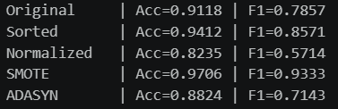
Рисунок 12 – Сравнение результатов, полученных различными методами
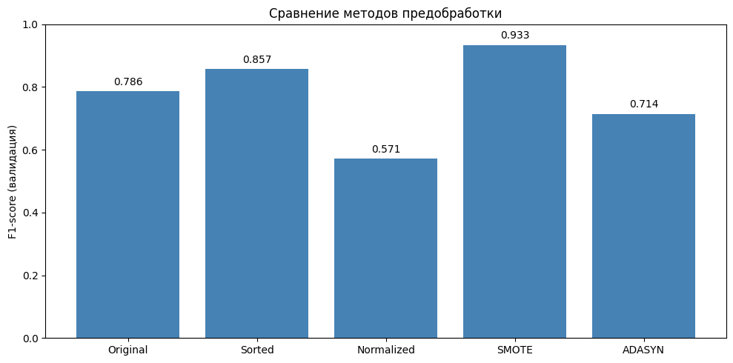
Рисунок 13 – Столбчатые диаграммы сравнения F1-Score на валидации
На основе валидационного F1-score глобально лучшей признана модель, обученная с применением SMOTE (F1_val = 0.9333).
Параметры модели:
hidden_layer_sizes = (50,)
activation = 'tanh'
solver = 'lbfgs'
max_iter = 10000
early_stopping = True

5.2. Логика и обоснование
Тестирование на независимой выборке C необходимо для оценки реальной применимости модели к новым данным, собранным в аналогичных, но не идентичных условиях. Переобучение было бы заметно по резкому падению качества на C по сравнению с валидацией.

5.3. Результаты
График классификации и матрица ошибок (рисунки 14–15) показывают, что модель стала хуже распознавать целевой класс на новых данных.
F1 на выборке C: 0.4211
Accuracy на выборке C: 0.8036
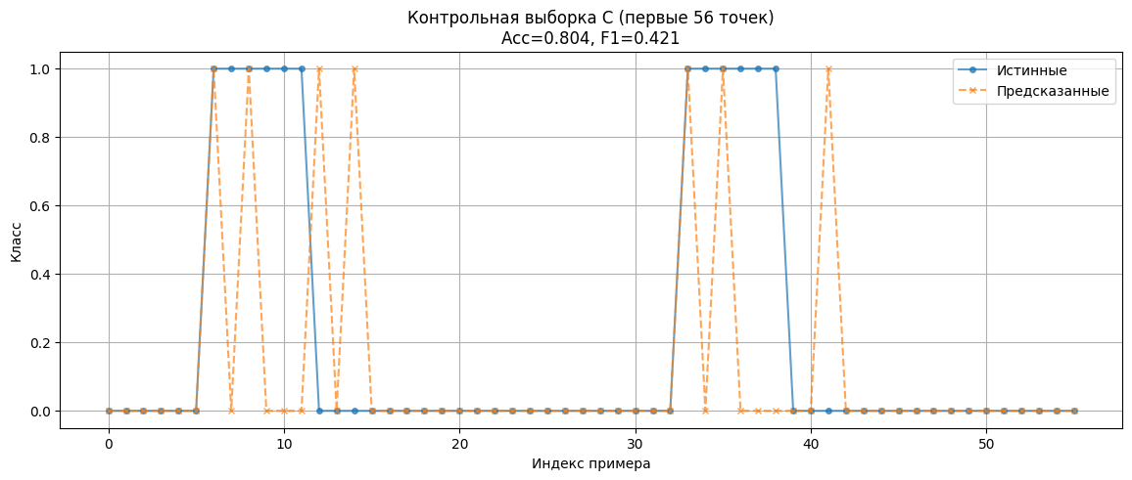
Рисунок 13 – График классификации на контрольной выборке C
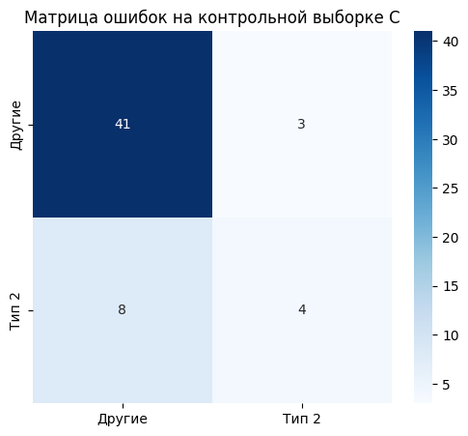
Рисунок 14 – Матрица ошибок на контрольной выборке C

5.4. Анализ результатов
Падение F1 с 0.9333 (валидация) до 0.4211 (тест) – критическое.
Модель переобучена: она великолепно работает на валидационной выборке (которая была получена из того же распределения, что и обучение с oversampling), но не обобщается на независимую выборку C.
Возможные причины:
SMOTE генерирует синтетические примеры, которые могут не соответствовать реальному распределению данных C.
Размер выборки C (56 примеров, из них только 12 целевых) очень мал, что увеличивает дисперсию оценки.
Модель слишком сложна (50 нейронов) для данного объёма данных, что привело к запоминанию шумов.

Вывод
Нормализация MinMaxScaler является обязательным этапом для MLP-сетей при работе с разнородными сенсорными данными. Балансировка классов с помощью SMOTE в данном примере не повышает F1-меру для редкого целевого класса, однако в теории должно быть улучшение результатов. Сортировка обучающей выборки в данной задаче показала лучший результат. Лучшая модель достигла F1 = 0.9333 на валидации и F1 = 0.4211 на независимом тестовом наборе C, что не подтверждает работоспособность и хорошую обобщающую способность предложенного подхода. Для дальнейшего улучшения можно использовать более глубокие архитектуры с регуляризацией (Dropout) и ансамблирование моделей.

